2019年“畅享杯”全国商贸类专业
教师教学能力大赛
参赛指南

二零一九年十一月

目录
一、竞赛内容 2
二、评分细则 3
三、竞赛训练 3
（一）训练网址 3
（二）登录账号 4
（三）开始训练 4
（四）数据查看 7
（五）重复训练 8
四、竞赛培训 9
五、竞赛时间 9

一、竞赛内容
竞赛内容为网络营销，竞赛时间为120分钟，详细内容如下：
在系统给定的推广预算范围内，为一家正在运营的店铺做一个周期的模拟推广活动，包括直通车推广和标题优化。通过直通车推广获得竞价排名，在提高排名的基础上，采用合理的推广策略降低关键词点击花费，增加商品的曝光量、点击量、点击率、转化量、转化率；通过标题优化提高商品自然排名来增加商品曝光量，尽可能提标题优化得分。

二、评分细则
网络营销评分方式为机考评分，以竞赛平台的客观成绩为最终得分，满分100分。
项目 | 评分细则 | 分值
网络  营销 | 系统会自动给出每个小组的实际点击量、转化量、标题优化的三部分数据，根据三部分的数据对所有小组的推广结果分别进行排名，点击量的第一名得分20分，转化量的第一名得分30分，标题优化的第一名得分50分，其余名次点击量成绩=20分*本小组点击量/第一名点击量，转化量成绩=30分*本小组转化量/第一名转化量，标题优化成绩=50分*本小组标题优化/第一名标题优化。 | 100分

三、竞赛训练
所有参赛选手发送回执及承诺书后，会务人员电话回访确认并邀请加入培训专用QQ群，务必实名入群。由中教畅享（北京）科技有限公司为每位参赛团队提供免费训练账号，账号、密码在群内通知。

（一）训练网址
输入训练网址：http://dsrz.itmc.org.cn/ 点击右上角“登录”按钮。
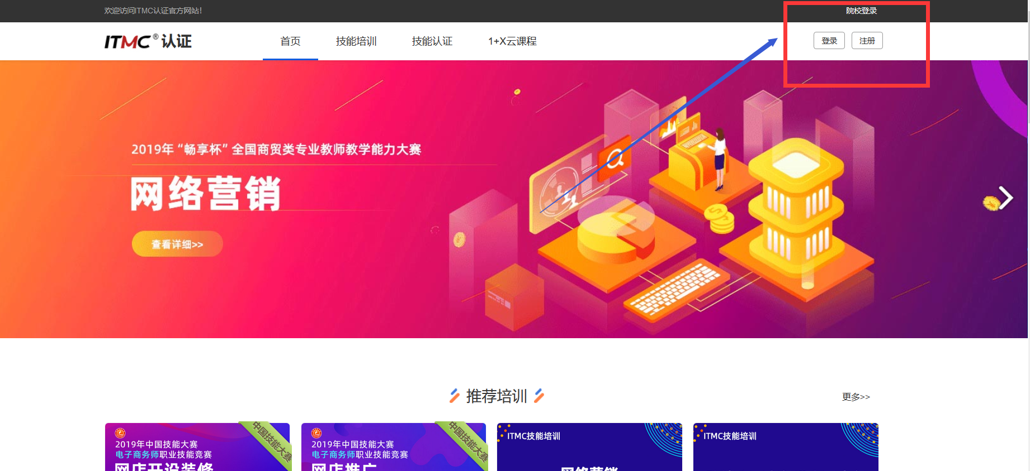

（二）登录账号
输入群内发放的账号、密码。
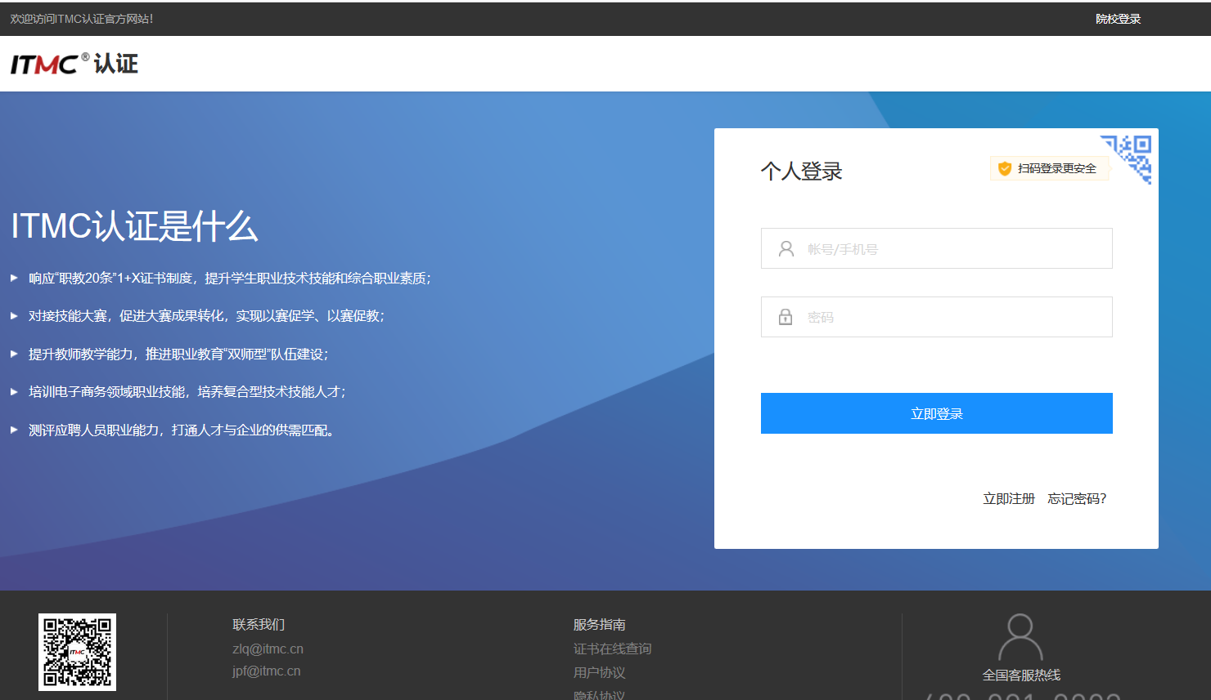

（三）开始训练
登录后可看到“我的课程”中的“网络营销”。
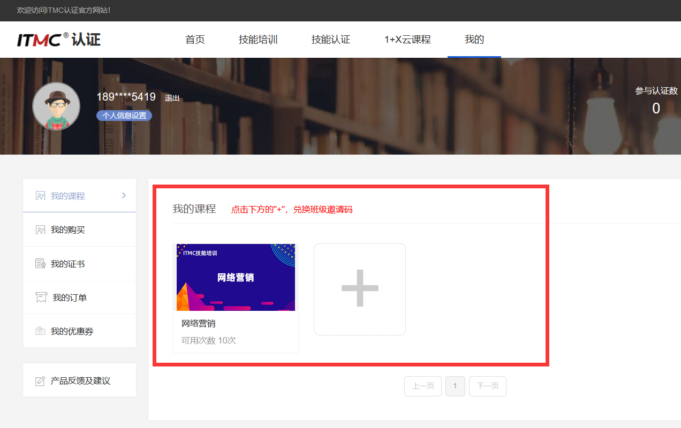
点击“网络营销”进入课程介绍页面。
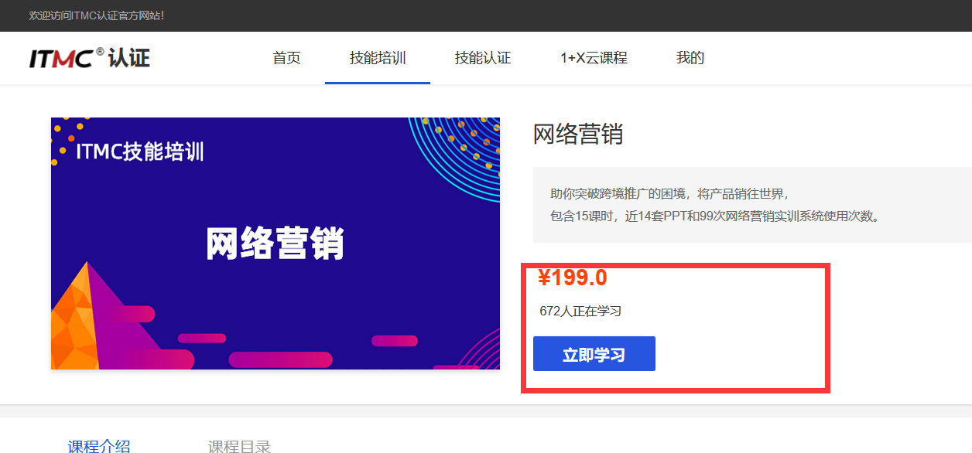
点击“立即学习”，开始在线课程的学习；点击右下角的“开始训练”开启免费训练。
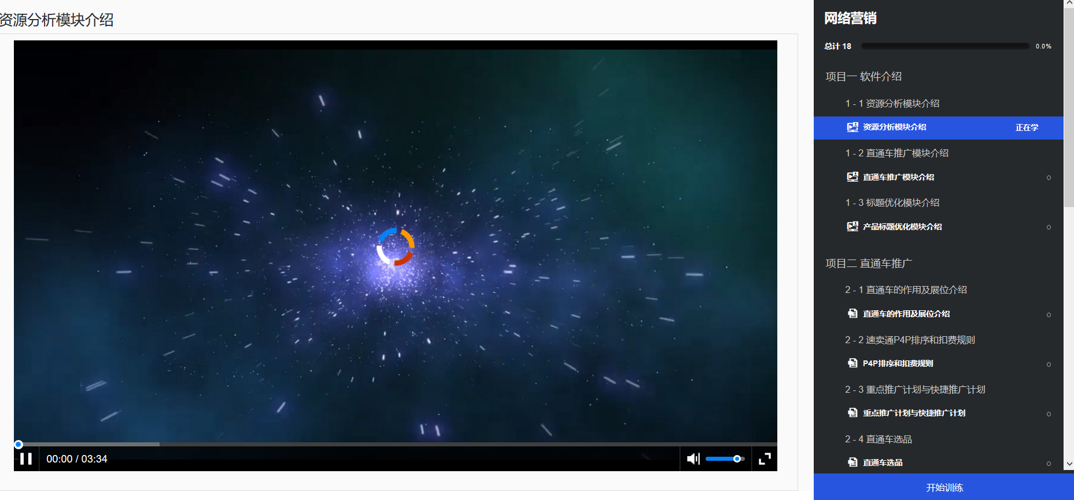
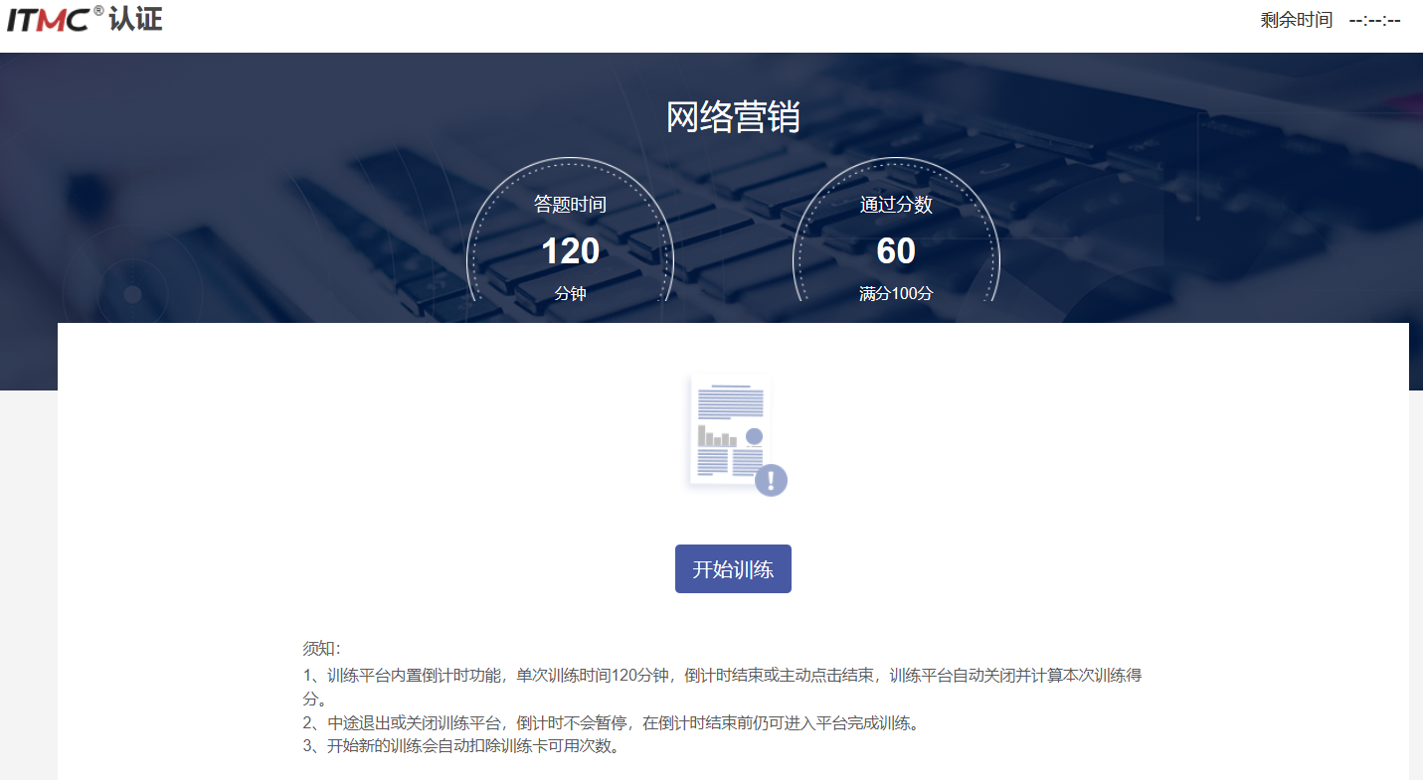
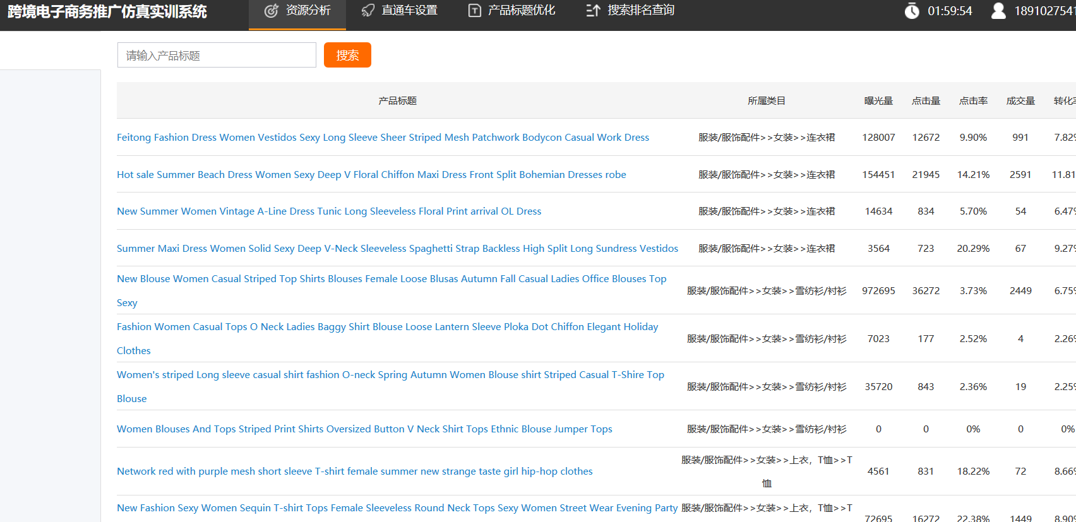

（四）数据查看
竞赛软件内点击“结束直通车”、“结束标题优化”后，均可看到自己的数据。
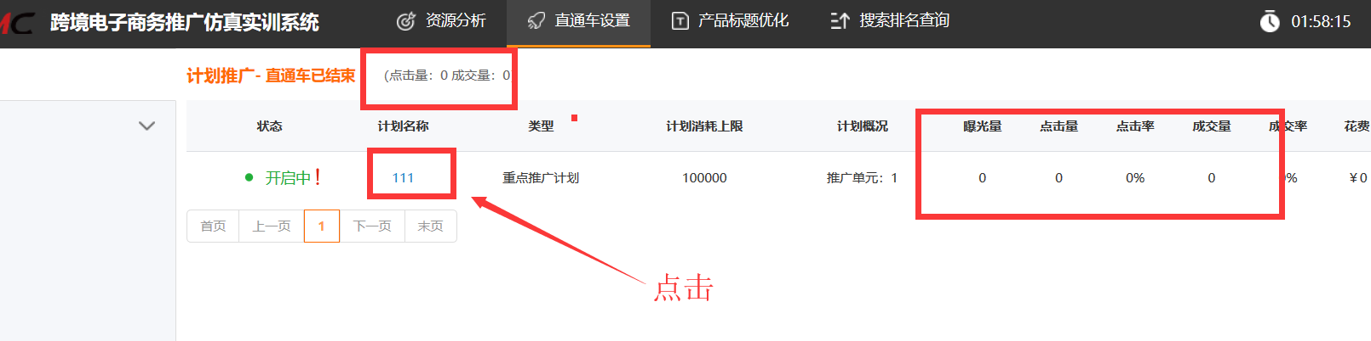
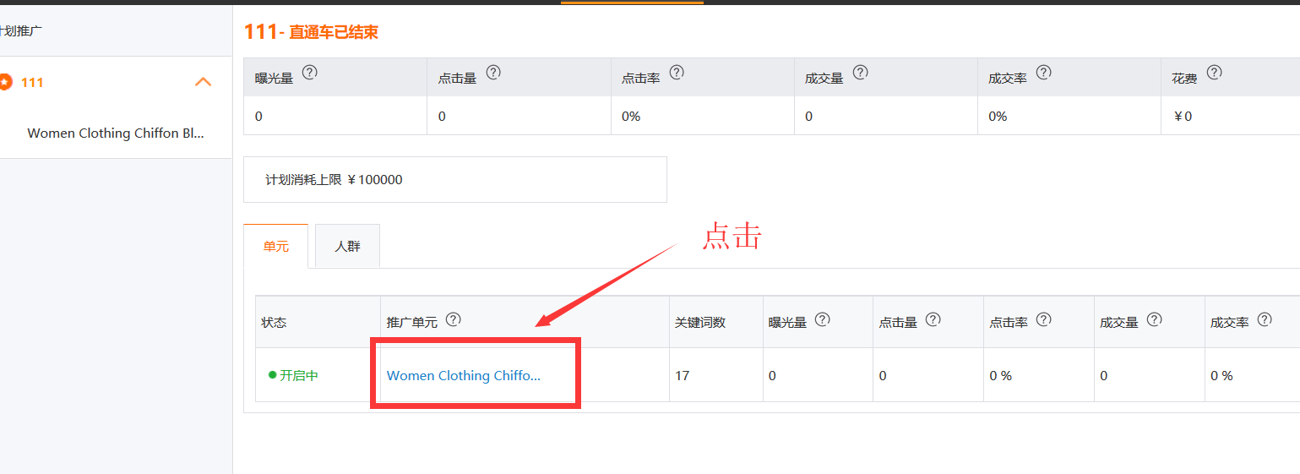
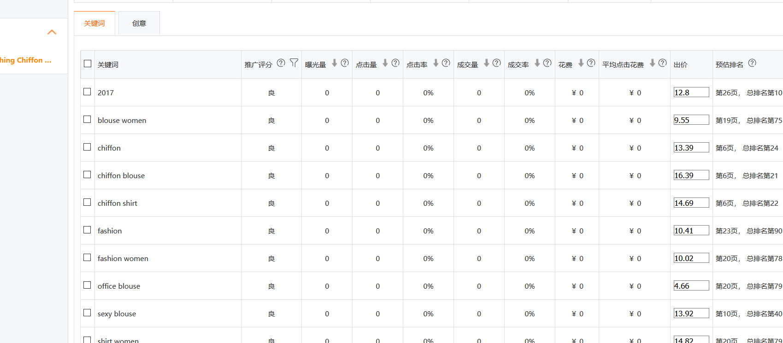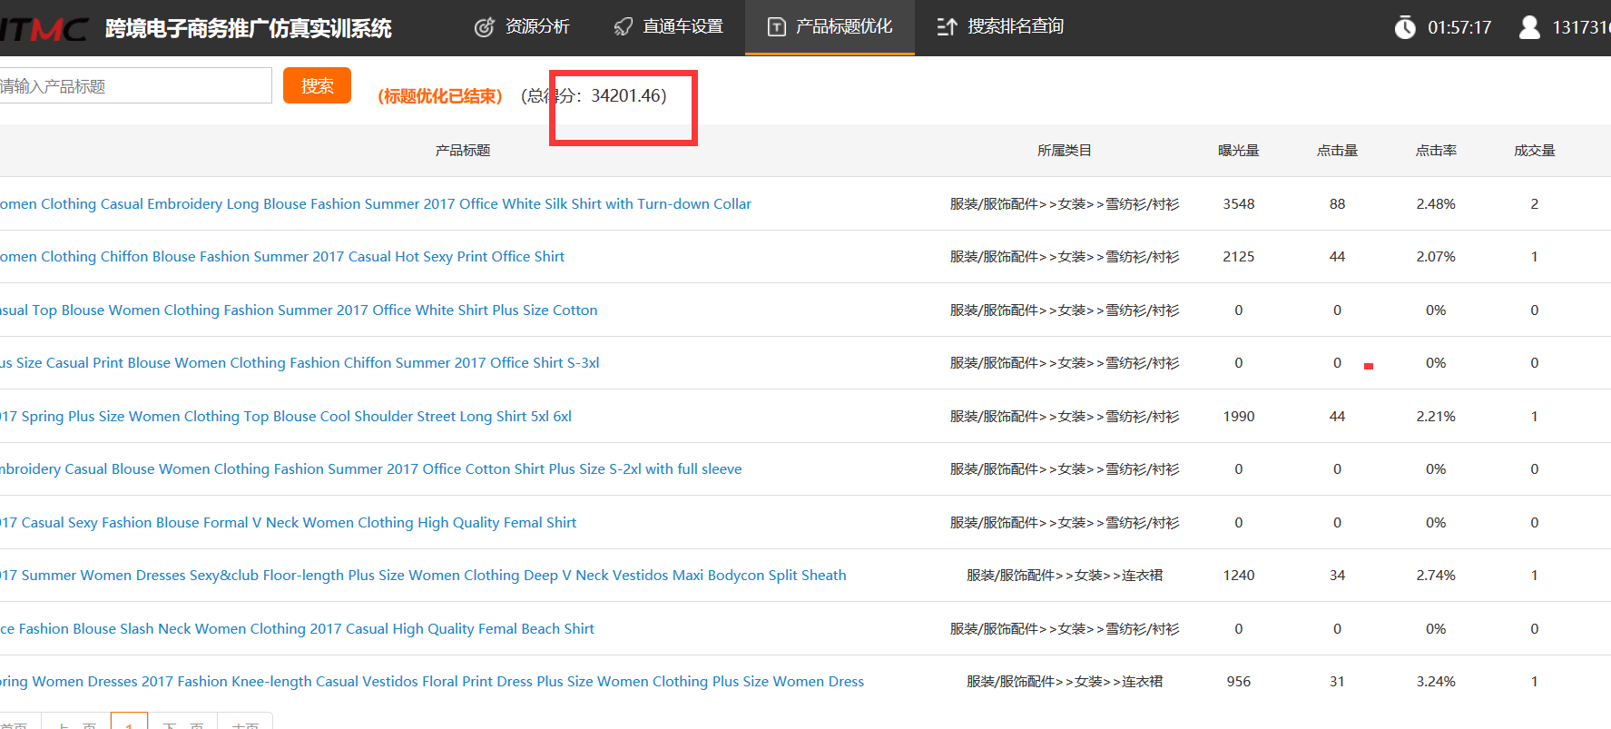

（五）重复训练
关闭页面，点击“交卷”，可查看本次训练成绩，再次点击“开始训练”开始新的训练。
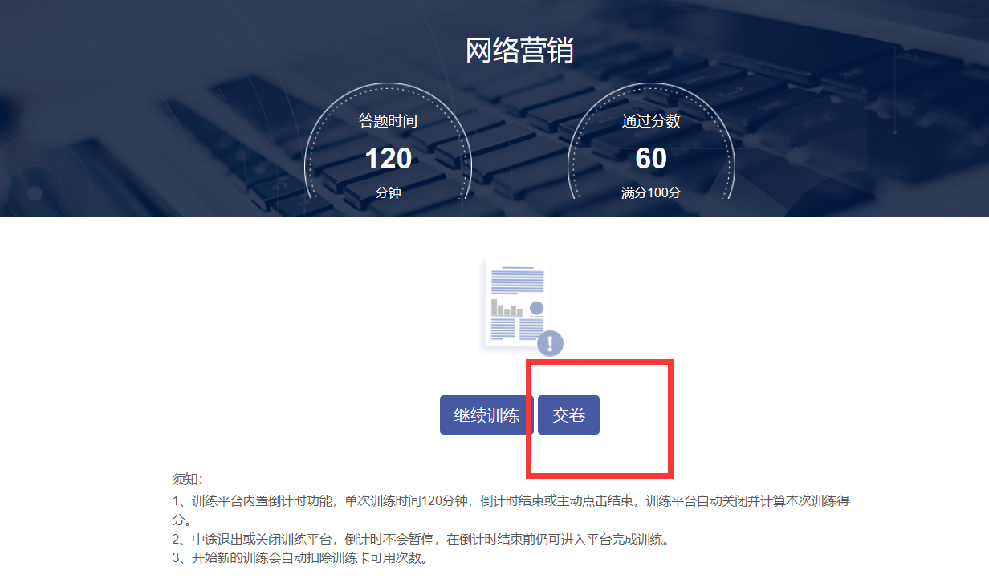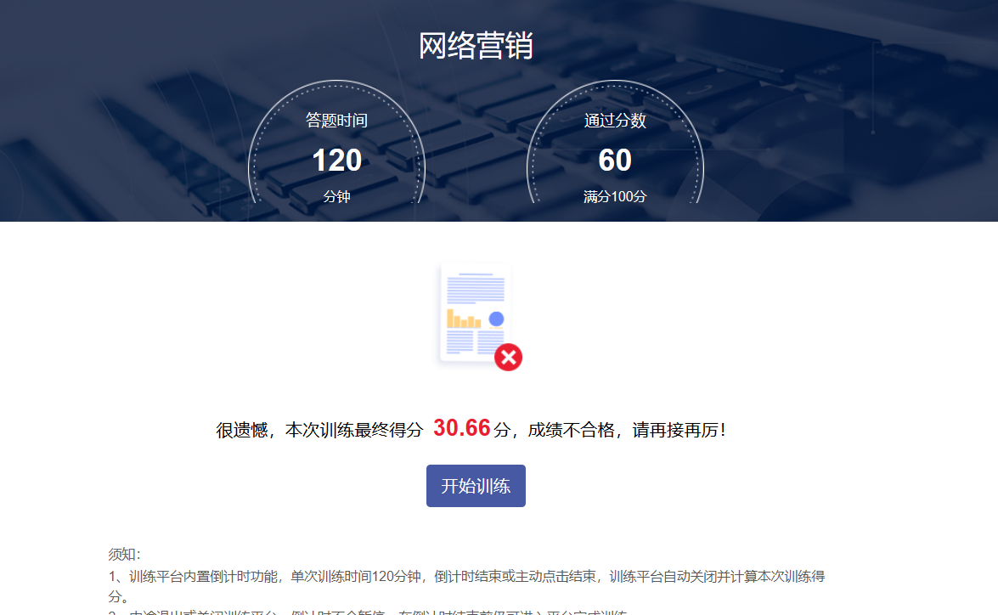

四、竞赛培训
暂定12月2日在专用YY频道进行培训，培训具体时间以及频道将在QQ群通知，请关注群公告。

五、竞赛时间
竞赛时间暂定于2019年12月15日19:00——21:00，具体时间以群内通知为准。请参赛选手务必准时参赛，准备备用电脑、保证网络畅通，并确保完整的120分钟进行比赛。由中教畅享（北京）科技有限公司为每位参赛团队提供网赛账号，账号、密码在群内统一发放。

